Resolución del Pleno del Instituto de Transparencia, Acceso a la Información Pública y Protección de Datos Personales del Estado de México y Municipios, con domicilio en Metepec, Estado de México, de fecha veinticinco de septiembre de dos mil veinticuatro.

Visto el expediente relativo al recurso de revisión **02999/INFOEM/IP/RR/2024**, interpuesto por **XXXXXX XXXXXXX XXXXX**, al cual en lo sucesivo se le denominará la parte **RECURRENTE**, en contra de la respuesta a su solicitud de información identificada con número de folio **00094/CODHEM/IP/2024** proporcionada por parte de la Comisión de Derechos Humanos del Estado de México en lo sucesivo el **SUJETO OBLIGADO**; se procede a dictar la presente resolución, con base en los siguientes:

**I. A N T E C E D E N T E S**

1. **Solicitud de acceso a la información.** Con fecha **diecisiete de abril de dos mil veinticuatro**, la parte **RECURRENTE** formuló solicitud de acceso a información pública al **SUJETO OBLIGADO** a través de la Plataforma Nacional de Transparencia y registrada en el Sistema de Acceso a la Información Mexiquense, en adelante SAIMEX, en la que requirió lo siguiente:

*“Información respecto de los adolescentes (12 hasta antes de cumplir los 18 años de edad) que hayan presentado quejas, así como otros datos correspondientes a la anualidad 2023. Por lo anterior, se adjutan dos archivos, donde se solicita respetuosamente el llenado del cuestionario general y reporte estadístico.”*

Asimismo, adjuntó a su solicitud de información los archivos que se describen a continuación:

* *Documento en formato Excel que contiene lo siguiente:*

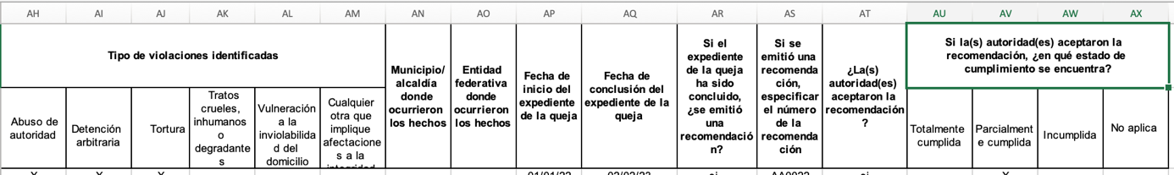

* *Oficio en formato Word del mes de abril de dos mil veinticuatro, que contiene distintos cuestionarios generales relativos al número de personas adolescentes (12 hasta antes de cumplir los 18 años de edad) que fueron señaladas como víctimas a través de una queja presentada durante 2022, tanto por sí mismas como por su tutor, tutora, u otra tercera persona, por hecho(s) calificado(s) como violaciones a los derechos humanos como las que adelante se precisan, en todas las regiones donde operó la Comisión de Derechos Humanos de la entidad, así como, al número total de horas invertidos en cursos o capacitaciones que la Institución ofreció al personal técnico durante 2023 sobre diversos temas.*

*Asimismo, se solicita se llene el reporte estadístico señalado anteriormente.*

**Modalidad elegida para la entrega de la información:** a través del Sistema de Acceso a la Información Mexiquense (SAIMEX) y correo electrónico.

1. **Respuesta.** En fecha **siete de mayo de dos mil veinticuatro**, el **SUJETO OBLIGADO** emitió respuesta a la solicitud de información, al tenor de lo siguiente:

*En respuesta a la solicitud recibida, nos permitimos hacer de su conocimiento que con fundamento en el artículo 53, Fracciones: II, V y VI de la Ley de Transparencia y Acceso a la Información Pública del Estado de México y Municipios, le contestamos que:*

*En respuesta a la solicitud 00094/CODHEM/IP/2024, nos permitimos hacer de su conocimiento que con fundamento en los artículos 53, Fracciones: II, V y VI, 163 de la Ley de Transparencia y Acceso a la Información Pública del Estado de México y Municipios, se envía respuesta a su solicitud, misma que encontrará en archivos anexos pdf y excel Atte. L.A.E. Erika Yolanda Funes Velázquez Titular de la Unidad de Transparencia. Comisión de Derechos Humanos del Estado de México*

Asimismo, adjuntó a su respuesta los archivos que se describen a continuación:

* Oficio de fecha treinta de abril de dos mil veinticuatro, signado por el Titular de la Unidad de Seguimiento de Recomendaciones y proyectos mediante el cual informa que no tiene registro de alguna recomendación que se haya emitido en el 2023 que haya tenido como antecedente una queja presentada por alguna persona adolescente.
* Oficio de fecha siete de mayo de dos mil veinticuatro, signado por el Titular de la Unidad de Transparencia, mediante el cual informa que, se remite la información requerida.
* Oficio de fecha veintitrés de abril de dos mil veinticuatro, signado por la Unidad Especializada de Seguimiento de Recomendaciones y Proyectos, mediante el cual remite la siguiente información:

*De igual manera, con referencia a lo solicitado en los archivos adjuntos, respecto a los cuestionamientos 16,*

*17 y 18, de los cuales, con base en las atribuciones de la Unidad Especializada de Seguimiento de*

*Recomendaciones y Proyectos, hago de su conocimiento que:*

*[…]*

*16. Si se emitió una recomendación, especificar el número de la recomendación (en caso contrario, señalar NA)*

*R= Se emitió la Recomendación 10/2023.*

*17. ¿La(s) autoridad(es) aceptaron la recomendación?*

*R=Sí*

*18. Si la(s) autoridad(es) aceptaron la recomendación, ¿en qué estado de cumplimiento se encuentra?*

*R= En vías de cumplimiento*

*Sin más por el momento, quedo de usted.*

* Archivo en formato Excel, en el cual se advierte el llenado estadístico.
* Programa de capacitación 2023.
* Oficio de fecha siete de mayo de 2024, signado por el Director de Recursos Humanos, mediante el cual envía la información de las capacitaciones del 2022.
* Oficio de fecha veintinueve de abril de dos mil veinticuatro, signado por el SPH de la Unidad de Información, Planeación, Programación y Evaluación, mediante el cual informa que se envía lo solicitado en un archivo Excel.

1. **Recurso de Revisión.** En fecha **diecisiete de mayo de dos mil veinticuatro** la persona Solicitante interpuso Recurso de Revisión a través del **SAIMEX**, a través del cual expresó lo siguiente:

**Acto impugnado*.*** *“Buenas Tardes: Agradecemos la información; sin embargo el documento adjuntado en word no fue respondido en sus totalidad, se envía únicamente información de la capacitación, e favor solicitamos no apoyen con el resto de la información ya que consideramos que la autoridad está obligada a proporcionar la información de acuerdo a sus registros ya que es pública. Muchas gracias, Saludos."*

**Razones o motivos de la inconformidad:** N/A

Asimismo, adjuntó un archivo que no puede conocerse.

1. **Turno.** De conformidad con el artículo 185, fracción I de la Ley de Transparencia y Acceso a la Información Pública del Estado de México y Municipios, el recurso de revisión número **02999/INFOEM/IP/RR/2024**, se turnó por el sistema electrónico del Instituto de Transparencia, Acceso a la Información Pública y Protección de Datos Personales del Estado de México y Municipios, a la Comisionada Guadalupe Ramírez Peña para su análisis, estudio, elaboración del proyecto y presentación ante el Pleno de este Instituto.
2. **Admisión del recurso de revisión**: En fecha **veintidós de mayo de dos mil veinticuatro**, la Comisionada Ponente admitió a trámite el recurso de revisión que ahora se resuelve, dando un plazo máximo de siete días hábiles para que las partes manifestaran lo que a su derecho resultara conveniente, ofrecieran pruebas, formularan alegatos y el Sujeto Obligado presentara su informe justificado.
3. **Manifestaciones.** En fecha **veintitrés de mayo de dos mil veinticuatro**, el Sujeto Obligado rindió su informe justificado al tenor de lo siguiente:

* Archivo en formato Word, relativo al cuestionario general del número de personas adolescentes (12 hasta antes de cumplir los 18 años de edad) que fueron señaladas como víctimas a través de una queja presentada durante 2022, tanto por sí mismas como por su tutor, tutora, u otra tercera persona, por hecho(s) calificado(s) como violaciones a los derechos humanos como las que adelante se precisan, en todas las regiones donde operó la Comisión de Derechos Humanos de la entidad.
* Actuaciones que integran el expediente electrónico certificadas.
* Oficio de fecha veintitrés de mayo de dos mil veinticuatro, signado por el Titular de la Unidad de Transparencia, mediante el cual solicita el sobreseimiento del Recurso de Revisión.

Documentos que se hicieron del conocimiento de la parte recurrente en fecha **diecisiete de septiembre de dos mil veinticuatro**

La parte Recurrente fue omisa en rendir manifestaciones.

1. **Ampliación de plazo:** El **diecisiete de septiembre de dos mil veinticuatro**, se notificó a las partes el Acuerdo de Ampliación de Plazo para resolver el medio de impugnación que nos ocupa, en términos de lo dispuesto por el artículo 181, párrafo tercero de la Ley de Transparencia y Acceso a la Información Pública del Estado de México y Municipios.

Este organismo garante no pasa por alto justificar, que el plazo para emitir la resolución en el presente asunto encuentra justificación en el alto número de recursos de revisión recibidos, circunstancia atípica que ha rebasado las capacidades técnicas y humanas del personal encargado de la proyección de las resoluciones a dichos medios de impugnación.

Por ello, es menester precisar que, si bien se ha excedido el plazo para resolver el presente medio de impugnación, de conformidad con la ley de la materia, el plazo para emitir resolución se encuentra justificado en los elementos para medir su razonabilidad de asuntos conforme a los parámetros establecidos por diversos órganos jurisdiccionales federales, aplicables también en procedimientos análogos, como el que nos ocupa.

Así, en términos de lo que establecen los artículos 8.1 y 25 de la Convención Americana sobre Derechos Humanos, los recursos deben ser sencillos y resolverse en el menor tiempo posible, tomando en consideración la dilación total del procedimiento; esto es, en un plazo razonable.

En ese sentido, el legislador fijó los términos procesales en las leyes, de manera general, sin que pudiera prever la variada gama de casos que son resueltos por los órganos jurisdiccionales o cuasi jurisdiccionales, tanto por la complejidad de los hechos, como por el número de casos que conocen.

Por ello, excepcionalmente, si un asunto es resuelto con posterioridad a los plazos señalados por la norma debe analizarse la razonabilidad del tiempo necesario para su resolución, atentos a los siguientes criterios:

a) Complejidad del asunto: La complejidad de la prueba, la pluralidad de sujetos procesales, el tiempo transcurrido, las características y contexto del recurso.

b) Actividad Procesal del interesado: Acciones u omisiones del interesado.

c) Conducta de la Autoridad: Las Acciones u omisiones realizadas en el procedimiento. Así como si la autoridad actuó con la debida diligencia.

d) La afectación generada en la situación jurídica de la persona involucrada en el proceso: Violación a sus derechos humanos.

De modo que, cuando se trate de un asunto excepcional, por alguna o todas las características mencionadas o bien, cuando el ingreso de asuntos al órgano jurisdiccional o cuasi jurisdiccional respectivo supere notoriamente al que podría considerarse normal, debe concluirse que es una excluyente de responsabilidad en relación con la actuación del funcionario, como ha acontecido en el caso que nos ocupa.

Argumento que encuentra sustento en la jurisprudencia P./J. 32/92 emitida por el Pleno de la Suprema Corte de Justicia de la Nación de rubro “TÉRMINOS PROCESALES. PARA DETERMINAR SI UN FUNCIONARIO JUDICIAL ACTUÓ INDEBIDAMENTE POR NO RESPETARLOS SE DEBE ATENDER AL PRESUPUESTO QUE CONSIDERÓ EL LEGISLADOR AL FIJARLOS Y LAS CARACTERÍSTICAS DEL CASO.”, visible en la Gaceta del Seminario Judicial de la Federación con el registro digital 205635.

Razones por las cuales cabe concluir que, la resolución al recurso de revisión se solventa hasta esta fecha, debido a que existe una excesiva carga de trabajo en desproporción a la capacidad de los recursos materiales y humanos con que cuenta este Instituto para atender la enorme demanda de usuarios que acuden para que se les garantice su Derecho de acceso a la información Pública y Protección de Datos Personales, aunado a la complejidad de los hechos a los que se refieren, así como al volumen del expediente, la extensión de los escritos y pruebas aportadas y desahogadas por las partes; lo que impide la tramitación de los recursos dentro de los términos legales previamente establecidos por la Ley, por tratarse de causas de fuerza mayor.

Al respecto, también son de considerar los criterios sostenidos por el Cuarto Tribunal Colegiado en Materia Administrativa del Primer Circuito, cuyos rubros y datos de identificación son los siguientes:

“PLAZO RAZONABLE PARA RESOLVER. DIMENSIÓN Y EFECTOS DE ESTE CONCEPTO CUANDO SE ADUCE EXCESIVA CARGA DE TRABAJO.” consultable en el Seminario Judicial de la Federación y su gaceta, con el registro digital 2002351.

“PLAZO RAZONABLE PARA RESOLVER. CONCEPTO Y ELEMENTOS QUE LO INTEGRAN A LA LUZ DEL DERECHO INTERNACIONAL DE LOS DERECHOS HUMANOS.”, visible en el Seminario Judicial de la Federación y su gaceta, con el registro digital 2002350.

Por ello, este organismo garante comprometido con la tutela de los derechos humanos confiados señala que este exceso del plazo legal para resolver el presente asunto resulta de carácter excepcional.

1. **Cierre de instrucción**. En fecha **veinticuatro de septiembre dos mil veinticuatro**, la Comisionada Ponente determinó el cierre de instrucción en términos de la fracción VI del artículo 185 de la Ley de Transparencia y Acceso a la Información Pública del Estado de México y Municipios.

Debido a que fue debidamente sustanciado el expediente electrónico y no existe diligencia pendiente de desahogo, se emite la Resolución que conforme a Derecho proceda, de acuerdo con los siguientes:

**II. C O N S I D E R A N D O:**

**Primero. Competencia.** El Instituto de Transparencia, Acceso a la Información Pública y Protección de Datos Personales del Estado de México y Municipios, es competente para conocer y resolver el presente recurso de revisión interpuesto por la parte recurrente, conforme a lo dispuesto en los artículos 6, apartado A de la Constitución Política de los Estados Unidos Mexicanos; 5, párrafos trigésimo segundo, trigésimo tercero y trigésimo cuarto, fracciones IV y V de la Constitución Política del Estado Libre y Soberano de México; 1, 2, fracción II; 13, 29, 36, fracciones I y II; 176, 178, 179, 181 párrafo tercero y 185 de la Ley Transparencia y Acceso a la Información Pública del Estado de México y Municipios; 9, fracciones I y XXIII y 11 del Reglamento Interior del Instituto de Transparencia, Acceso a la Información Pública y Protección de Datos Personales del Estado de México y Municipios.

**Segundo. Oportunidad y Procedibilidad del Recurso de Revisión**. Previo al estudio del fondo del asunto, se procede a analizar los requisitos de oportunidad y procedibilidad que debe reunir el recurso de revisión interpuesto, previstos en los artículos 178 y 180 de la Ley de Transparencia y Acceso a la Información Pública del Estado de México y Municipios.

El recurso de revisión fue interpuesto dentro del plazo de quince días hábiles, previsto en el artículo 178 de la Ley de Transparencia y Acceso a la Información Pública del Estado de México y Municipios, ya que el **SUJETO OBLIGADO** proporcionó su respuesta a la solicitud de información el **siete de mayo de dos mil veinticuatro**, y la parte **RECURRENTE** presentó su recurso de revisión el **diecisiete de mayo de dos mil veinticuatro**, esto es al quinto día hábil en que tuvo conocimiento de la respuesta.

Al mismo tiempo, tras la revisión del formato de interposición del recurso, se concluye en la acreditación plena de todos y cada uno de los elementos formales exigidos por el artículo 180 de la Ley de Transparencia y Acceso a la Información Pública del Estado de México y Municipios, toda vez que fue ingresado a través del SAIMEX.

Asimismo, resulta procedente la interposición del recurso de revisión al rubro anotado, toda vez que se actualiza la hipótesis prevista en el artículo 179, fracción V de la ley de la materia, que a la letra dice:

*“****Artículo 179.*** *El recurso de revisión es un medio de protección que la Ley otorga a los particulares, para hacer valer su derecho de acceso a la información pública, y procederá en contra de las siguientes causas:*

*…*

*V. La entrega de información incompleta.*

*…”*

**Tercero. Análisis de las causales de sobreseimiento.** Es menester resaltar que en el procedimiento de acceso a la información pública y de los medios de impugnación de la materia, se advierten diversos supuestos de procedibilidad que deben estudiarse con la finalidad de dar cumplimiento a los principios de legalidad y objetividad inmersos en el artículo 9 de Ley de Transparencia y Acceso a la Información Pública del Estado de México y Municipios, en correlación con la seguridad jurídica que debe generar lo actuado ante este Organismo Garante.

Siendo una facultad legal entrar al estudio de las causas de improcedencia que hagan valer las partes o que se adviertan de oficio por este Instituto; presupuestos procesales de inicio o trámite de un proceso que dotan de seguridad jurídica las resoluciones emitidas por este organismo colegiado, máxime que se trata de una figura procesal adoptada en la ley de la materia, la cual permite dilucidar alguna causal que impida el estudio y resolución de un asunto en su fondo, cuando una vez admitido el recurso de revisión se advierta una causa de improcedencia que permita sobreseerlo. Estudio de causales de improcedencia que no son incompatibles con el derecho de acceso a la justicia, ya que éste no se coarta por regular causas de improcedencia y sobreseimiento con tales fines.

Dicho lo anterior, es de recordar que la parte Solicitante requirió información respecto de los adolescentes (12 hasta antes de cumplir los 18 años de edad) que hayan presentado quejas, así como otros datos correspondientes a la anualidad 2023. Para ello, adjuntó dos archivos, donde se solicita el llenado del cuestionario general y reporte estadístico.

En respuesta, el Sujeto Obligado remitió la siguiente información:

* Oficio de fecha treinta de abril de dos mil veinticuatro, signado por el Titular de la Unidad de Seguimiento de Recomendaciones y proyectos mediante el cual informa que no tiene registro de alguna recomendación que se haya emitido en el 2023 que haya tenido como antecedente una queja presentada por alguna persona adolescente.
* Oficio siete de mayo de dos mil veinticuatro, signado por el Titular de la Unidad de Transparencia, mediante el cual informa que, se remite la información requerida.
* Oficio de fecha veintitrés de abril de dos mil veinticuatro, signado por la Unidad Especializada de Seguimiento de Recomendaciones y Proyectos, mediante el cual remite la siguiente información:

*De igual manera, con referencia a lo solicitado en los archivos adjuntos, respecto a los cuestionamientos 16,*

*17 y 18, de los cuales, con base en las atribuciones de la Unidad Especializada de Seguimiento de*

*Recomendaciones y Proyectos, hago de su conocimiento que:*

*[…]*

*16. Si se emitió una recomendación, especificar el número de la recomendación (en caso contrario, señalar NA)*

*R= Se emitió la Recomendación 10/2023.*

*17. ¿La(s) autoridad(es) aceptaron la recomendación?*

*R=Sí*

*18. Si la(s) autoridad(es) aceptaron la recomendación, ¿en qué estado de cumplimiento se encuentra?*

*R= En vías de cumplimiento*

*Sin más por el momento, quedo de usted.*

* Archivo en formato Excel, en el cual se advierte el llenado estadístico.
* Programa de capacitación 2023.
* Oficio de fecha siete de mayo de 2024, signado por el Director de Recursos Humanos, mediante el cual envía la información de las capacitaciones del 2022.
* Oficio de fecha veintinueve de abril de dos mil veinticuatro, signado por el SPH de la Unidad de Información, Planeación, Programación y Evaluación, mediante el cual informa que se envía lo solicitado en un archivo Excel.

Derivado de ello, la parte Recurrente se inconformó arguyendo a la literalidad que, “…*sin embargo el documento* ***adjuntado en word no fue respondido en sus totalidad****, se envía* ***únicamente información de la capacitación****, e favor solicitamos no apoyen con el resto de la información ya que consideramos que la autoridad está obligada a proporcionar la información de acuerdo a sus registros ya que es pública…”*

En atención a ello, mediante informe justificado, el Sujeto Obligado, a través de la Unidad Especializada de Seguimiento de Recomendaciones y Proyectos; Departamento de Estadística y Unidad de Seguimiento de Recomendaciones y Proyectos; remitió un archivo en formato Word, relativo al cuestionario general del número de personas adolescentes (12 hasta antes de cumplir los 18 años de edad) que fueron señaladas como víctimas a través de una queja presentada durante 2022, tanto por sí mismas como por su tutor, tutora, u otra tercera persona, por hecho(s) calificado(s) como violaciones a los derechos humanos como las que adelante se precisan, en todas las regiones donde operó la Comisión de Derechos Humanos de la entidad.

De lo anterior, no pasa inadvertido para este Organismo Garante que, toda vez que los motivos de inconformidad aducidos en el recurso de revisión, no versan sobre la totalidad de la información proporcionada por el Sujeto Obligado, pues la parte Recurrente se inconformó de manera expresa **porque específicamente el archivo en formato word, no fue respondido en su totalidad, ya que únicamente se proporcionó información de la capacitación**, se colige que, la parte de la respuesta que no fue impugnada debe declararse consentida, toda vez que, al no haber realizado manifestaciones de inconformidad al respecto, no pueden producirse efectos jurídicos tendentes a revocar, confirmar o modificar el acto reclamado, ya que, en el caso concreto se infiere que la información proporcionada por el Sujeto Obligado, satisface la solicitud presentada.

Lo anterior es así, debido a que cuando la parte Recurrente impugna la respuesta del Sujeto Obligado, y este no expresa Razón o Motivo de Inconformidad en contra de todos los rubros solicitados, dichos rubros deben declararse atendidos, pues se entiende que la parte Recurrente ésta conforme con la información entregada al no contravenir la misma. Sirve de Apoyo a lo anterior, por analogía la Tesis Jurisprudencial Número 3ª./J.7/91, Publicada en el Semanario Judicial de la Federación y su Gaceta bajo el número de registro 174,177, que establece lo siguiente:

***“REVISIÓN EN AMPARO. LOS RESOLUTIVOS NO COMBATIDOS DEBEN DECLARARSE FIRMES.*** *Cuando algún resolutivo de la sentencia impugnada afecta a la recurrente, y ésta no expresa agravio en contra de las consideraciones que le sirven de base, dicho resolutivo debe declararse firme. Esto es, en el caso referido, no obstante que la materia de la revisión comprende a todos los resolutivos que afectan a la recurrente, deben declararse firmes aquéllos en contra de los cuales no se formuló agravio y dicha declaración de firmeza debe reflejarse en la parte considerativa y en los resolutivos debe confirmarse la sentencia recurrida en la parte correspondiente.*

Consecuentemente, se insiste, ante la falta de impugnación eficaz, la respuesta entregada debe declararse consentida por persona solicitante.

Lo anterior se sustenta con lo plasmado en el criterio 01/20 emitido por el Instituto Nacional de Transparencia, Acceso a la Información, y Protección de Datos Personales, INAI, que lleva por rubro y texto los siguientes:

*“****Actos consentidos tácitamente. Improcedencia de su análisis.*** *Si en su recurso de revisión, la persona recurrente no expresó inconformidad alguna con ciertas partes de la respuesta otorgada, se entienden tácitamente consentidas, por ende, no deben formar parte del estudio de fondo de la resolución que emite el Instituto.”*

Asimismo, resulta aplicable por analogía la tesis jurisprudencial número VI.3o.C. J/60, publicada en el Semanario Judicial de la Federación y su Gaceta bajo el número de registro 176,608 que a la letra dice:

***“ACTOS CONSENTIDOS. SON LOS QUE NO SE IMPUGNAN MEDIANTE EL RECURSO IDÓNEO.*** *Debe reputarse como consentido el acto que no se impugnó por el medio establecido por la ley, ya que si se hizo uso de otro no previsto por ella o si se hace una simple manifestación de inconformidad, tales actuaciones no producen efectos jurídicos tendientes a revocar, confirmar o modificar el acto reclamado en amparo, lo que significa consentimiento del mismo por falta de impugnación eficaz.”*

**Dicho lo anterior, la información de la que resulta procedente pronunciarse es respecto de la información incompleta del archivo Word y, no respecto de otros archivos como el formato en Excel.**

Dicho lo anterior, de conformidad con el Reglamento Interno de la Comisión de Derechos Humanos, se establece que:

***Atribuciones de la Unidad de Seguimiento de Recomendaciones y Proyectos***

***Artículo 16.-*** *La Unidad de Seguimiento de Recomendaciones y Proyectos tiene las atribuciones*

*siguientes:*

*I. Vigilar el seguimiento y cumplimiento de las Recomendaciones aceptadas, correspondientes a la*

*Primera Visitaduría General;*

*II. Elaborar las propuestas sobre el cumplimiento de las Recomendaciones que serán presentadas*

*por la Primera Visitaduría General a la Presidencia;*

*III. Coadyuvar con las y los Visitadores en la elaboración de proyectos de Recomendación,*

*correspondientes a la Primera Visitaduría General;*

*IV. Proponer los Proyectos de Recomendaciones Generales;*

*V. Coordinar la elaboración de los proyectos de Pronunciamientos que sean competencia de la*

*Primera Visitaduría General; y*

*VI. Las demás que le confieran otras regulaciones y aquellas que le encomiende la Primera*

*Visitaduría General.*

***Atribuciones de la Unidad Especializada de Seguimiento de Recomendaciones y Proyectos***

***Artículo 16 Bis.-*** *La Unidad Especializada de Seguimiento de Recomendaciones y Proyectos tiene las*

*atribuciones siguientes:*

*I. Vigilar el seguimiento y cumplimiento de las Recomendaciones aceptadas, correspondientes a la*

*Segunda Visitaduría General;*

*II. Elaborar las propuestas sobre el cumplimiento de las Recomendaciones que serán presentadas por*

*la Segunda Visitaduría General a la Presidencia;*

*III. Coadyuvar con las y los Visitadores en la elaboración de proyectos de Recomendación,*

*correspondientes a la Segunda Visitaduría General;*

*IV. Coordinar la elaboración de los proyectos de Pronunciamientos que sean competencia de la*

*Segunda Visitaduría General; y*

*V. Las demás que le confieran otras regulaciones y aquellas que le encomiende la Segunda*

*Visitaduría General.*

***Atribuciones de la Unidad de Información, Planeación, Programación y Evaluación***

***Artículo 27.-*** *Corresponde a la Unidad de Información, Planeación, Programación y Evaluación:*

*I. Coadyuvar al diseño e implementación de los procesos de planeación, programación y*

*presupuestación del Organismo;*

*II. Sistematizar y dar seguimiento a la información que emitan las unidades administrativas de la*

*Comisión, respecto al cumplimiento de objetivos, metas y avances programados;*

*III. Diseñar y establecer sistemas de información que permitan generar estadística sobre la evolución*

*de las actividades sustantivas y adjetivas del Organismo;*

*…*

De lo anterior, se colige que el Sujeto Obligado cuenta con atribuciones facultades y competencias, para conocer, generar, administrar y poseer la información requerida.

Señalado lo anterior, es de precisar que para la atención de las solicitudes de acceso a la información, debe privilegiarse el **principio de máxima publicidad** el cual dispone que toda la información en posesión de los sujetos obligados será pública, completa, oportuna y accesible, sujeta a un claro régimen de excepciones que deberán estar definidas y ser legítimas y estrictamente necesarias en una sociedad democrática.

Para lograr esto, los sujetos obligados deben seguir el procedimiento para la atención a las solicitudes de acceso a la información, establecido en los artículos 151, 159, 160, 162, 163, 164, 165 y 166, de la Ley de Transparencia y Acceso a la Información Pública del Estado de México y Municipios, el cual es el siguiente:

* Las Unidades de Transparencia de los Sujetos Obligados deben garantizar las medidas y condiciones de accesibilidad para que toda persona puede ejercer el derecho de acceso a la información; por lo que, son las responsables de hacer las notificaciones correspondientes, además de llevar a cabo de todas las gestiones necesarias para facilitar el acceso de la información;
* Los Sujetos Obligados podrán requerirle a los Solicitantes, que complementen, corrijan o amplíen su solicitud de información, cuando resulten los datos proporcionados insuficientes, incorrectos, incompletos o erróneos; solicitar dicha aclaración, interrumpirá el plazo para dar respuesta y comenzará a computarse el día siguiente al desahogo de esta.
* Las respuestas a los requerimientos informativos deberán notificarse al interesado en el menor tiempo posible, que no podrá exceder **quince días, contados a partir del día siguiente a la presentación de ésta.** Excepcionalmente, el plazo referido podrá ampliarse por siete días hábiles más, cuando existan razones fundadas y motivadas, a través del Comité de Transparencia;
* **Las Unidades de Transparencia garantizarán que las solicitudes se turnen a todas las áreas competentes que cuenten con la información o deban tenerla de acuerdo con sus facultades, funciones y atribuciones, para que realicen una búsqueda exhaustiva y razonable de la documentación solicitada, con el fin de que proporcionen las expresiones documentales que se encuentren en sus archivos o que estén constreñidos a elaborar;**
* El acceso se dará en la modalidad de entrega y en su caso, de envío elegido por el solicitante, cuando no pueda entregarse en dicha modalidad, el Sujeto Obligado deberá ofrecer otras; por lo cual, deberá fundamentar y motivar la necesidad de modificar el medio de entrega, y
* Las Unidades de Transparencia, tendrán disponible la información requerida durante un plazo mínimo de sesenta días hábiles, contados a partir de que el solicitante hubiere realizado, en su caso, el pago respectivo, el cual deberá efectuarse en un plazo no mayor a treinta días hábiles; por lo que, una vez trascurrida dicha temporalidad, los Sujetos Obligados darán por concluida la solicitud y procederán de ser el caso, a la destrucción del material.

Por ello, se colige que la Unidad de Transparencia, debió seguir el procedimiento de búsqueda exhaustiva y razonable en las unidades administrativas, que de conformidad con sus atribuciones, facultades y competencia contarán con la información solicitada, situación que en el presente caso aconteció, debido a que, se observa en las actuaciones que integran el expediente electrónico que el Sujeto Obligado turnó la solicitud de información a todas las unidades administrativas competentes para poseer la información requerida.

Ahora bien, en ese sentido, atendiendo los agravios hechos valer por la parte Recurrente, es de mencionar que, como se señaló, el Sujeto Obligado, a través de sus unidades administrativas competentes, mediante informe justificado proporcionó la información faltante contenida en el formato Word, tal como se aprecia a continuación:

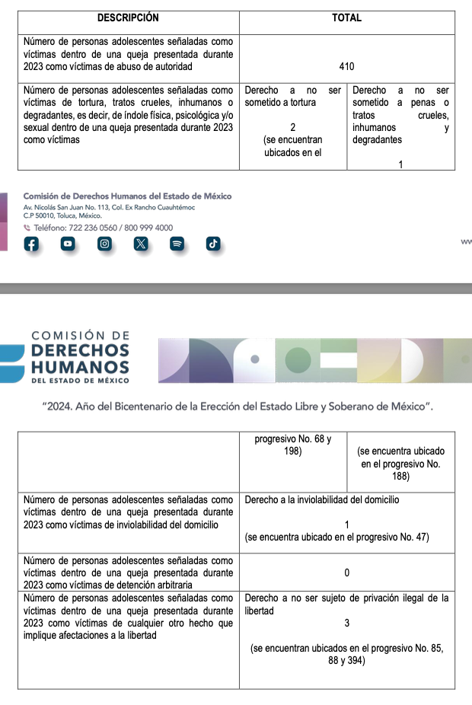

Información que da respuesta a la parte del cuestionario de la que se agravió la parte Recurrente, consistente en:

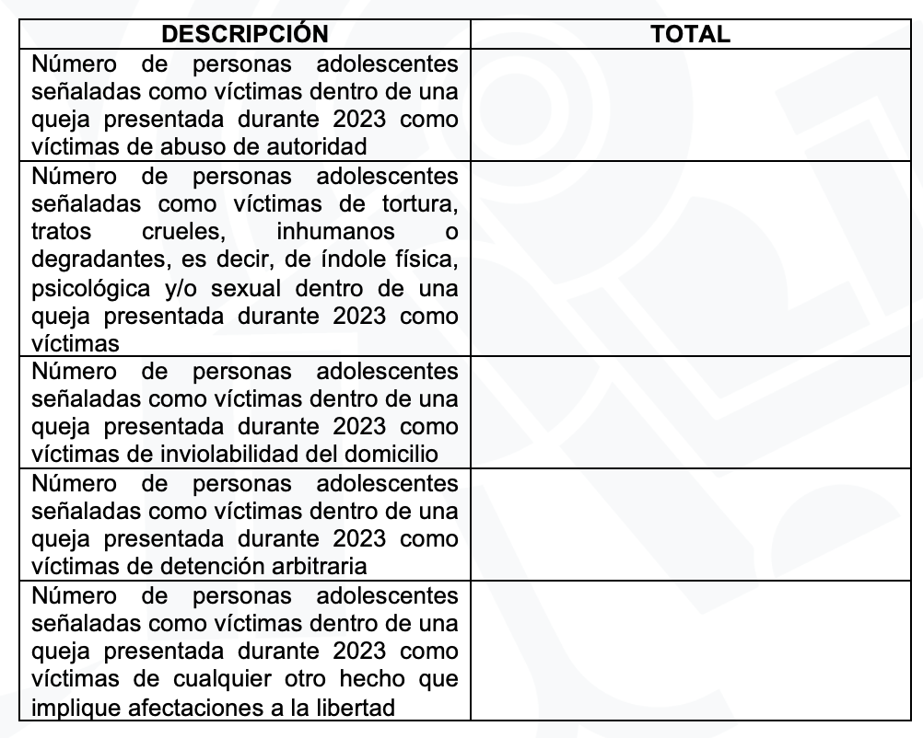

Por lo que, se colige que el Sujeto Obligado hizo entrega de la información solicitada, tal como obra en sus archivos, de conformidad con el artículo 12 de la Ley de Transparencia de la Entidad.

Por lo anterior, debido a que, el Sujeto Obligado, a través de la unidad administrativa competente, atendió cabalmente la solicitud de información hasta informe justificado; se actualiza la causal prevista en la fracción III del artículo 192 de la Ley de Transparencia y Acceso a la Información Pública del Estado de México y Municipios, que establece que el sobreseimiento del recurso de revisión procede en los siguientes casos:

a) Cuando el sujeto obligado modifique el acto impugnado y;

b) Cuando el sujeto obligado revoque el acto impugnado.

Quedando en ambos casos el acto combatido sin materia o sin efectos.

Como se observa de lo anterior, un acto impugnado es **modificado** en aquellos casos en los que el sujeto obligado **subsana las deficiencias que hubiera tenido en primer momento,** quedando satisfecho el derecho subjetivo accionado por la parte recurrente.

Por lo que hace a la **revocación**, esta se actualiza cuando el sujeto obligadodeja sin efectos su actuar y en su lugar emite otra con las características y cualidades suficientes para dejar satisfecho el ejercicio del derecho al acceso a la información pública.

En ese tenor, un acto impugnado queda sin efectos, cuando aun existiendo jurídicamente ya no genera ninguna consecuencia legal.

En tanto, en el presente caso, toda vez que, el Sujeto Obligado mediante informe justificado, a través de su unidad administrativa competente, remitió la información de la cual se agravió la parte Recurrente; dejó sin materia el presente recurso de revisión, actualizándose entonces la causal prevista en la fracción III del artículo 192 de la Ley de la Materia vigente en la Entidad.

Así, con fundamento en lo prescrito en los artículos 5 párrafos trigésimo segundo, trigésimo tercero y trigésimo cuarto, fracciones IV y V de la Constitución Política del Estado Libre y Soberano de México; 2, fracción II; 29, 36 fracciones I y II; 176, 178, 181, 185, fracción I, 186 y 188 de la Ley de Transparencia y Acceso a la Información Pública del Estado de México y Municipios, este Pleno:

**III. R E S U E L V E:**

**PRIMERO.** Se **SOBRESEE** el Recurso de Revisión número **02999/INFOEM/IP/RR/2024**, porque el **SUJETO OBLIGADO** al modificar su respuesta inicial mediante informe justificado, el medio de impugnación quedó sin materia, de conformidad con lo dispuesto en la fracción III del artículo 192 de la Ley de Transparencia de la Entidad, en términos del **Considerando Tercero** de la presente resolución.

**SEGUNDO. Notifíquese a través del Sistema de Acceso a la Información Mexiquense** **(SAIMEX)** la presente resolución a la Titular de la Unidad de Transparencia del **SUJETO OBLIGADO.**

**TERCERO. Notifíquese a través del Sistema de Acceso a la Información Mexiquense (SAIMEX) y correo electrónico** a la parte **RECURRENTE,** la presente resolución; así como, que de conformidad con lo establecido en el artículo 196 de la Ley de Transparencia y Acceso a la Información Pública del Estado de México y Municipios, podrá impugnarla en la vía Juicio de Amparo en los términos de las leyes aplicables.

ASÍ LO RESUELVE, POR UNANIMIDAD DE VOTOS, EL PLENO DEL INSTITUTO DE TRANSPARENCIA, ACCESO A LA INFORMACIÓN PÚBLICA Y PROTECCIÓN DE DATOS PERSONALES DEL ESTADO DE MÉXICO Y MUNICIPIOS, CONFORMADO POR LOS COMISIONADOS JOSÉ MARTÍNEZ VILCHIS, MARÍA DEL ROSARIO MEJÍA AYALA, SHARON CRISTINA MORALES MARTÍNEZ, LUIS GUSTAVO PARRA NORIEGA Y GUADALUPE RAMÍREZ PEÑA; EN LA TRIGÉSIMA CUARTA SESIÓN ORDINARIA CELEBRADA EL VEINTICINCO DE SEPTIEMBRE DE DOS MIL VEINTICUATRO, ANTE EL SECRETARIO TÉCNICO DEL PLENO ALEXIS TAPIA RAMÍREZ.